LA COMPUTACIÓN COMO HERRAMIENTA DE TRABAJO DEL PROFESIONAL DE INGENIERÍA

Git

Es un sistema de control de versiones de código libre, escrito en C, multiplataforma creado en 2005 por Linus equipo Torvalds, desarrollado por la necesidad de tener un sistema de control de versiones eficiente para el desarrollo del Kernel de Linux. Hoy en día es el sistema de control de versiones más usado y adoptado en el mundo.

Github

Es una plataforma de almacenamiento para control de versiones y colaboración. Esta plataforma nos permite almacenar nuestros repositorios de una forma fácil y rápida, además nos da herramientas para el mejor control del proyecto, posibilidad de agregar colaboradores, notificaciones, herramientas gráficas y mucho más. Actualmente Github cuenta con más de 31 millones de usuarios haciéndola la plataforma más grande de almacenamiento de código en el mundo.

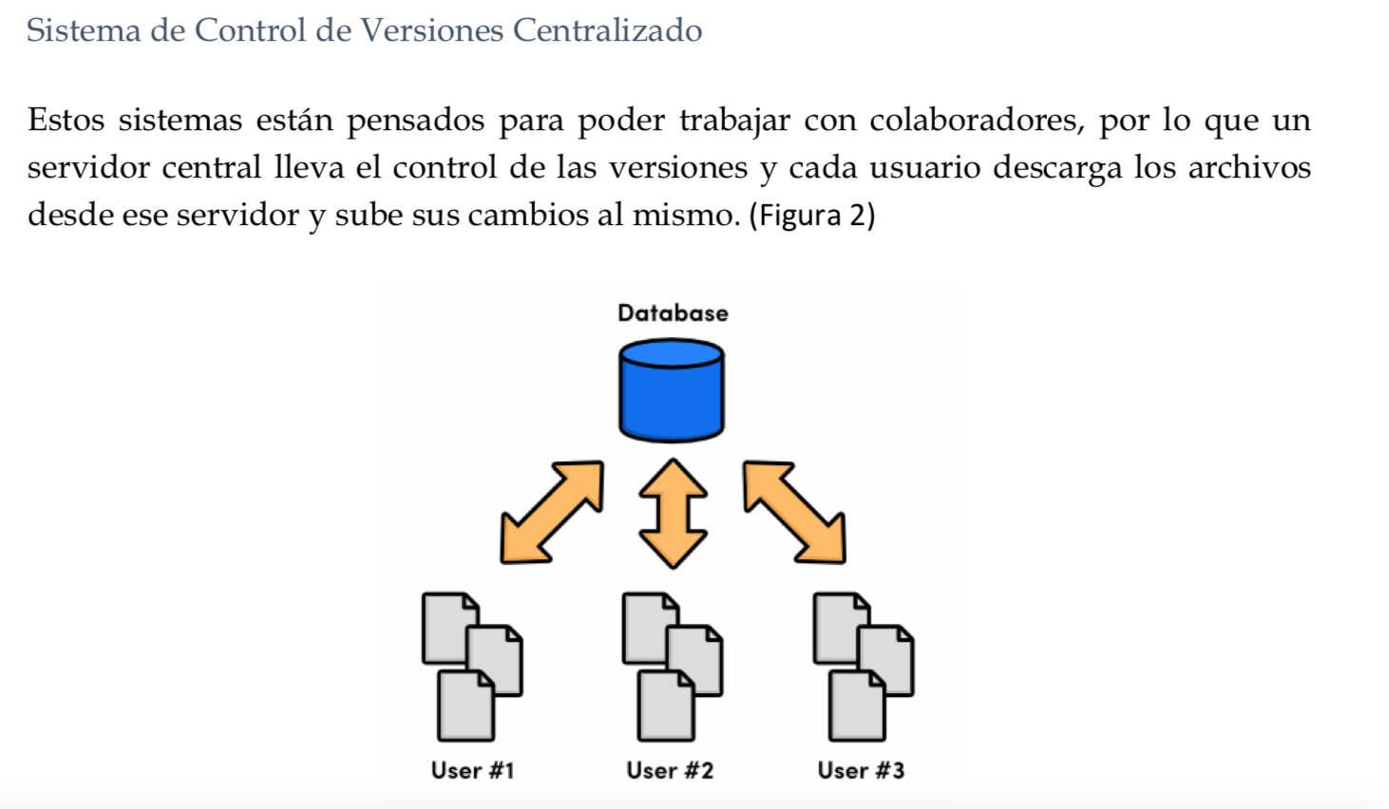

Este sistema de controles no es seguro ya que si falla al principio, falla todo.

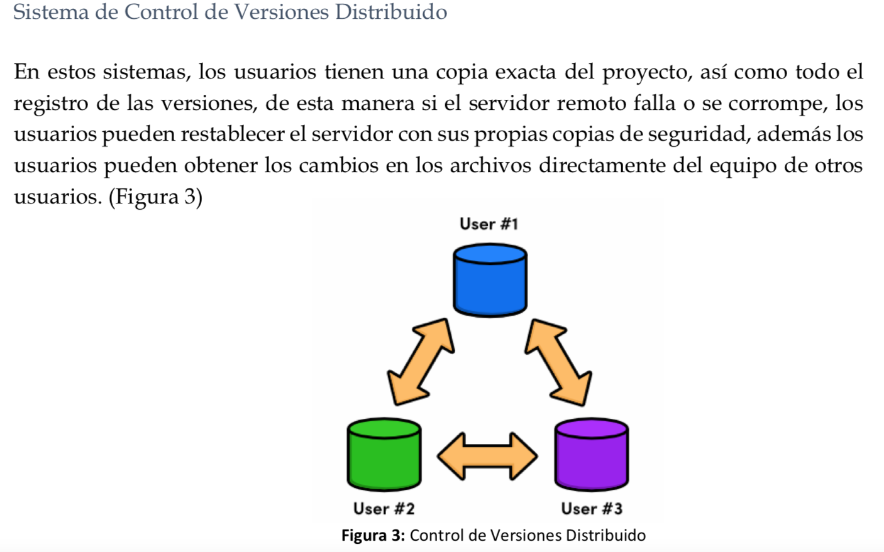

Este es más seguro.

DMS: Servidores de nombres de dominio, que es una base de datos con una dirección ip

Si como un ejemplo, yo quería ver textos de futbol tenía que meterme a su dominio y ahi buscar direcciones ip para buscar.

Después google empezó a aprovechar eso y empezó a desarrolla un buscador que lo hiciera automático y muy rápido (0.32seg).

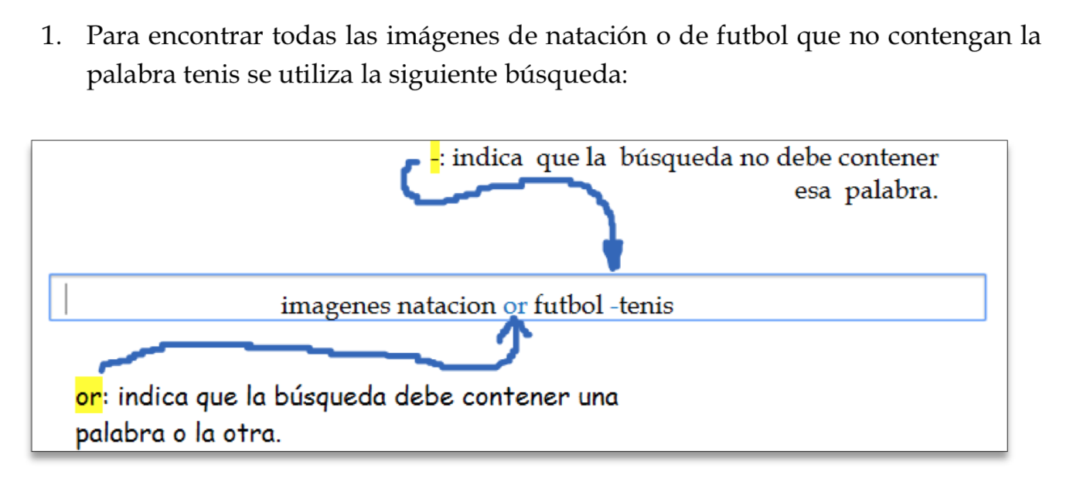

or y - son comandos con los que puedes realizar búsquedas en donde contengan cierta palabra o que no la contenga.

Ejemplo de or



ejemplo de -

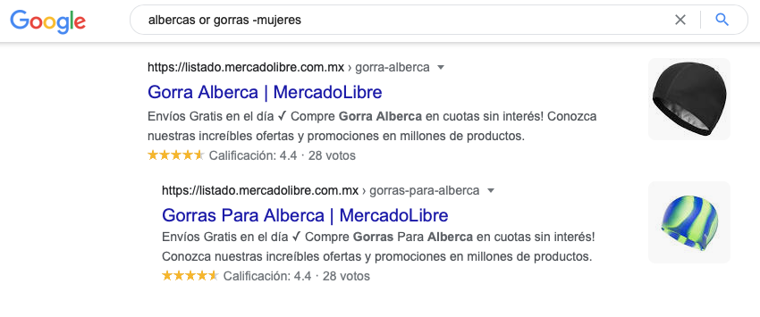

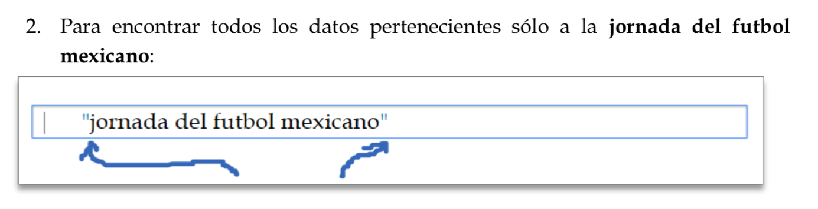

Ejemplo con comillas

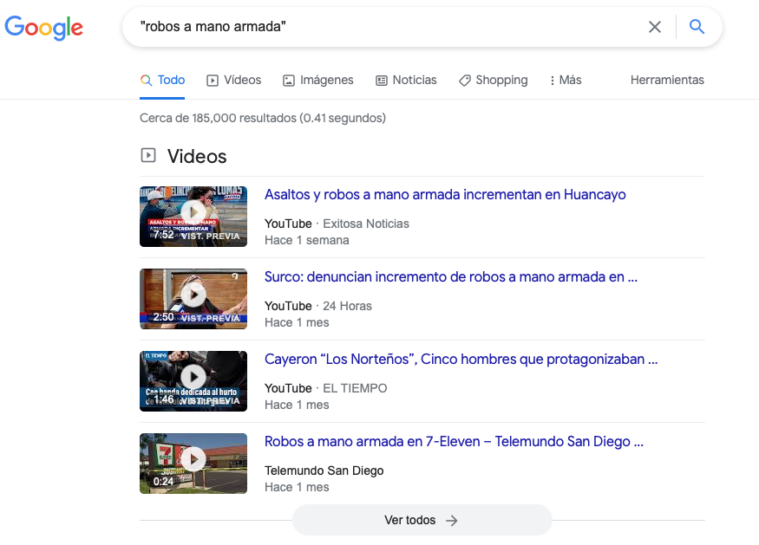

**Comando comillas**

Las comillas dobles ("<oración>") al inicio y al final de la búsqueda indican que sólo se deben buscar páginas que contengan exactamente dichas palabras. En este caso se agregó el conector *del* a la búsqueda para encontrar exactamente la frase.

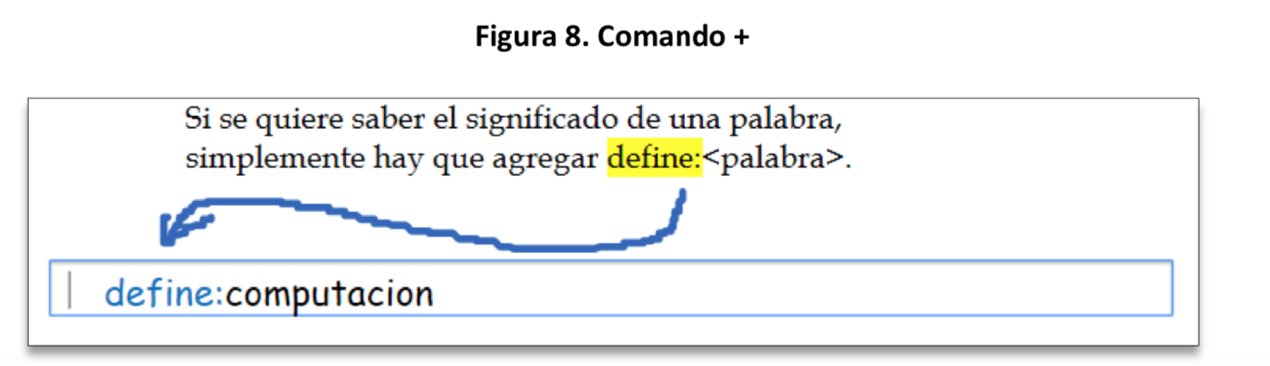

Ejemplo de definición

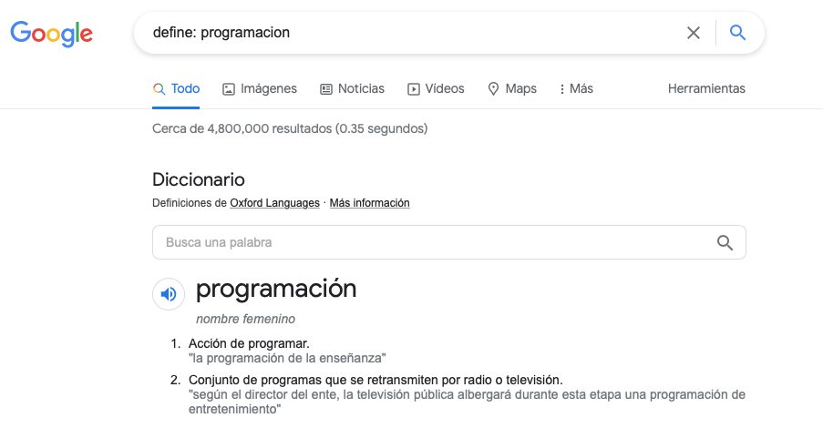

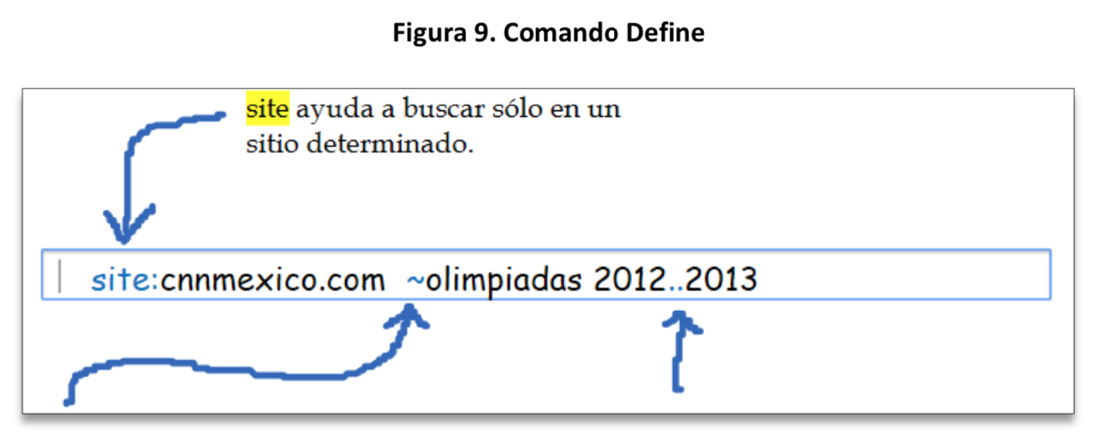

Ejemplo de solo búsquedas en un dominio agregando site:, ~y ..

resultó de forma correcta, lo busco en el sitio y también en los años que lo puse.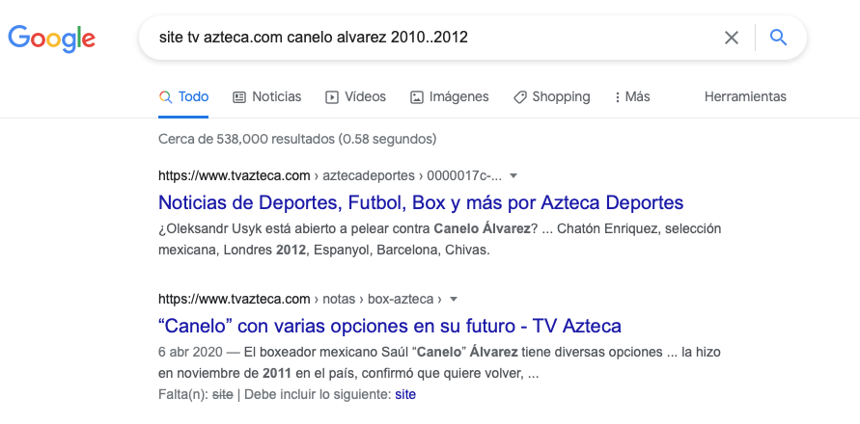

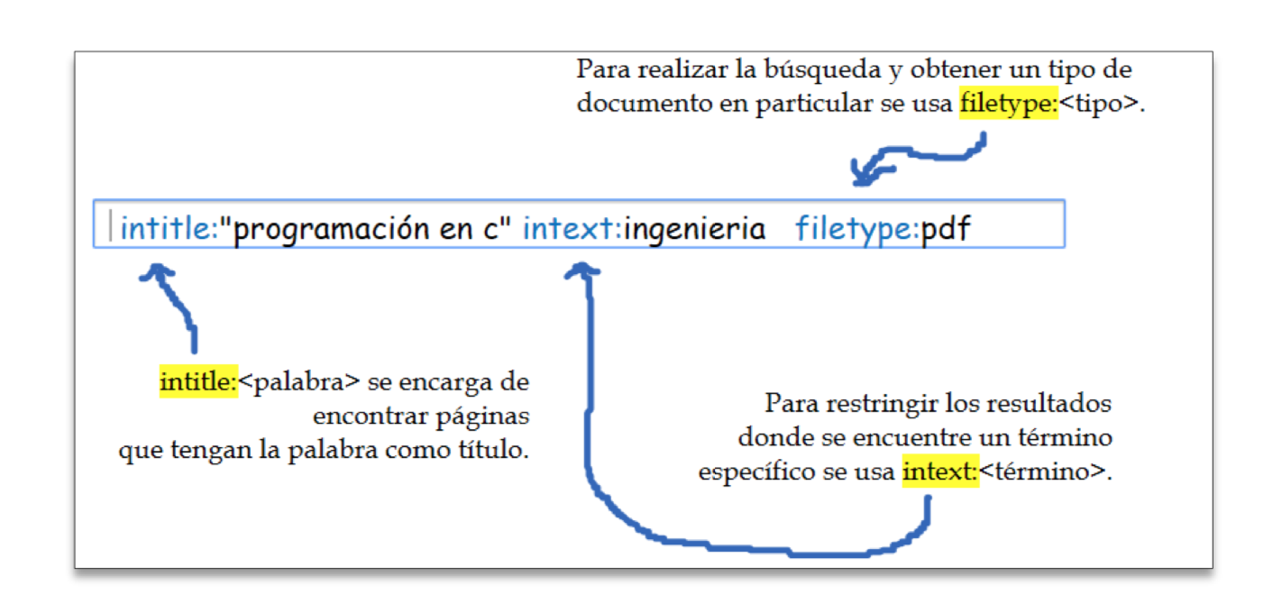

Ejemplo:

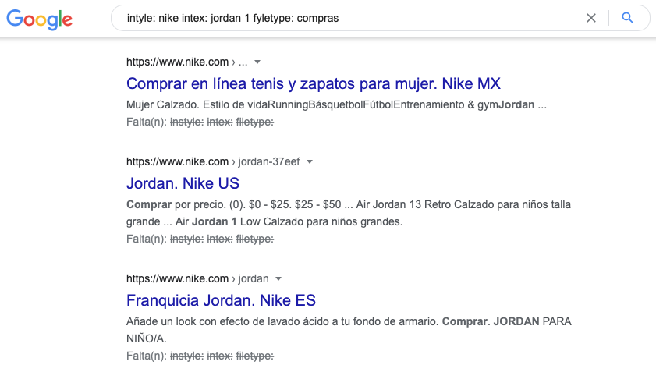

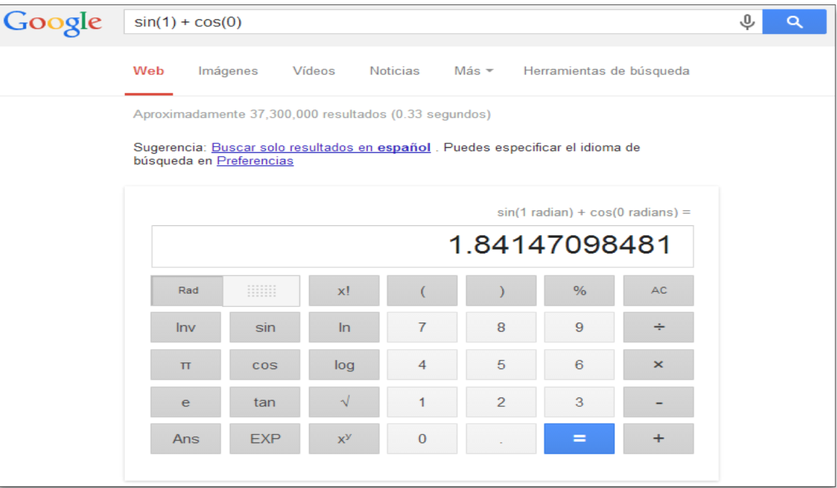

Ejemplo de realizar una operación en google

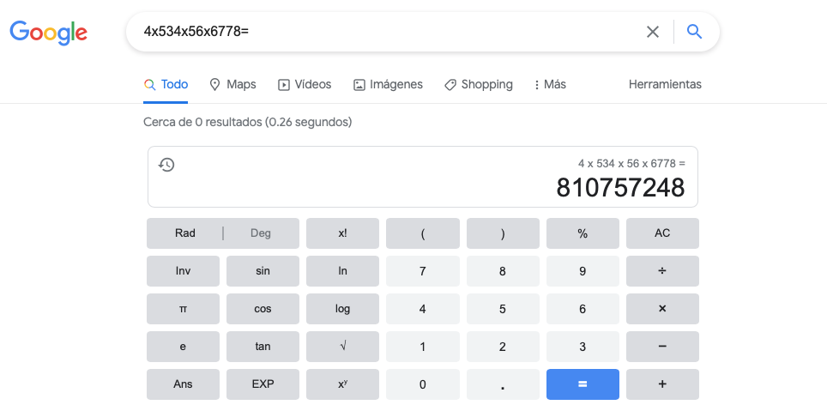

Ejemplo de convertidor de unidades

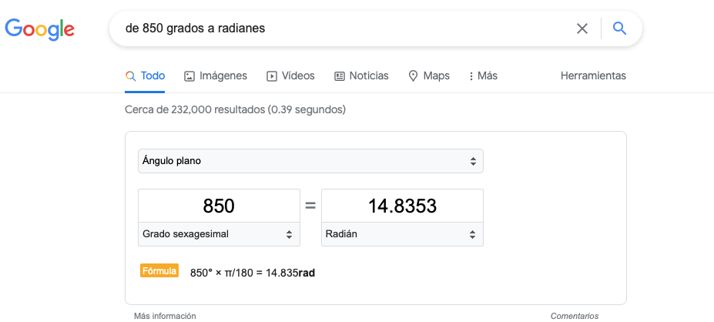

Ejemplo de graficar una función

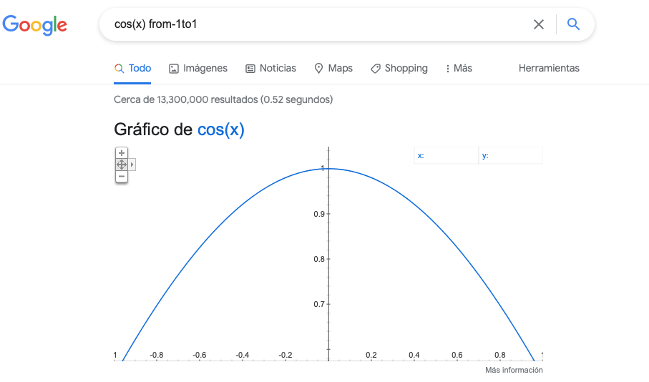

Google académico

Si se realiza la siguiente búsqueda define:"google scholar", se obtiene:

"Google Académico es un buscador de Google especializado en artículos de revistas científicas, enfocado en el mundo académico, y soportado por una base de datos disponible libremente en Internet que almacena un amplio conjunto de trabajos de investigación científica de distintas disciplinas y en distintos formatos de publicación."

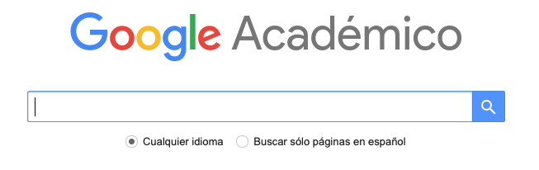

también puedes buscarlo con el autor que quieras

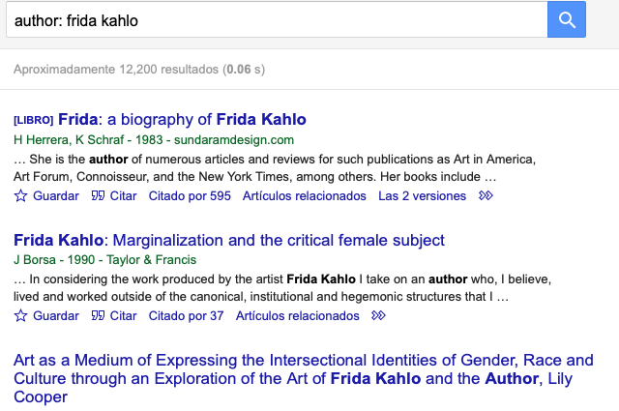



ejemplo de buscar una imagen con otra imagen